Informatie, accreditatie en aanmelden
KIND, SLAAP EN BREIN is een onafhankelijk en niet gesponsord initiatief van de werkgroep slaapwaakstoornissen van de Nederlandse Vereniging voor Neurologie en de Vereniging Kind en Slaap.
Het symposium wordt mede ondersteund door AJN Jeugdartsen Nederland, de Nederlandse Vereniging voor Kinderneurologie en de Nederlandse Vereniging voor Kindergeneeskunde.
Accreditatie is verleend door:
Accreditatiebureau Sociale Geneeskunde (AbSg) 5 punten Nederlandse Vereniging voor Kindergeneeskunde (NVK) 5 punten
Nederlandse Vereniging voor Neurologie (NVN) 5 punten
Nederlandse Vereniging voor Psychiatrie (NVvP) 5 punten Accreditatiebureau Verpleegkundig Specialisten Register 5 punten
Er is accreditatie aangevraagd bij de ADAP voor slaapoefentherapeuten en mogelijk wordt er nog accreditatie aangevraagd voor andere specialismen.
Kijk voor een actuele status van de verleende accreditatie op de website.
De organisatie van dit symposium is in handen van de baar advies & organisatie. Voor vragen kunt u hen bereiken via info@debaar.net of 0343-594544.
aanmelden: www.debaar.net/kindslaapenbrein

 | 19 mei Antropia  Driebergen | 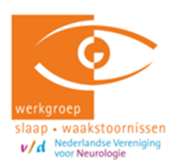
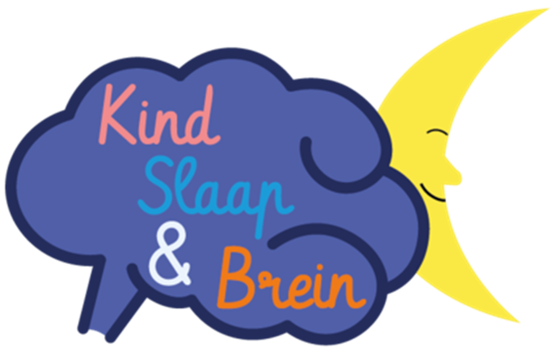
Praktische adviezen bij slaapproblemen
bij kinderen en jongeren
Een symposium voor kinder- en jeugdpsychiaters, kinderartsen, jeugdartsen, (kinder)neurologen en verpleegkundig specialisten

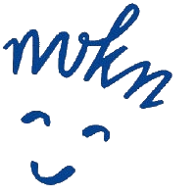

Geachte collega,
Iedere zorgprofessional die met kinderen en jongeren werkt, komt het tegen in de praktijk: slaapproblemen! Soms als primair probleem, maar vaak interfererend met andere problematiek, variërend van schoolverzuim tot psychiatrische problemen of een ontwikkelingsachterstand. Daarmee is slaap dan ook bij uitstek een multidisciplinaire aangelegenheid! Op deze studiedag zullen we stilstaan bij de wisselwerking tussen Kind, Slaap en Brein, gezien vanuit diverse invalshoeken. De insteek is informatief en vooral praktisch: u kunt het geleerde direct in de praktijk brengen.
Dus bent u kinderarts, kinder/jeugdpsychiater, (kinder)neuroloog, jeugdarts, verpleegkundig specialist, of in opleiding hiervoor? Of bent u binnen een ander specialisme als zorgprofessional werkzaam met kinderen en/of jongeren vanaf de basisschoolleeftijd die kampen met slaapproblemen? Mis deze dag dan niet!
de cursusleiding,
Dominique Bosman, arts M&G en jeugdarts, AJN Jeugdartsen Nederland
Jeannette Hop, kinder- en jeugdpsychiater
Laurien Teunissen, neuroloog en somnoloog, voorzitter werkgroep slaapwaakstoornissen van de NVN
Nicole Wolters, kinderarts en somnoloog, voorzitter Vereniging Kind en Slaap

Programma
09.30 - 09.45 Inleiding
09.45 - 10.10 De anamnese bij slaapproblemen
Laurien Teunissen
10.10 - 10.35 Gekrijs in de nacht
Nicole Wolters
10.35 - 11.05 Break
11.05 - 11.30 Slaap & psychiatrie: Autisme en ADHD
Shalini Soechitram
11.30 - 11.55 Melatonine, the do’s and don’ts
Myrthe Boss
11.55 - 12.20 Slaap & psychiatrie: Stemming en angst
Jeannette Hop
12.20 - 13.30 Lunchpauze
13.30 - 13.55 Ontwikkelingsachterstand, epilepsie en slaapproblemen
Marleen Korver
13.55 - 14.20 Liever lui dan moe! Wat te doen met slaperigheid bij pubers
Sigrid Pillen
14.20 - 14.45 Kinderen weer leren te slapen, daar is geen pilletje voor nodig
Daniëlle Hendriks-Sandries
14.45 - 15.15 Break
15.55 - 15.40 Slaaptekort en schoolverzuim: een complexe combinatie Dominique Bosman
15.40 - 16.05 Medicatie, nee tenzij
Almar van Suijdam
16.05 - 16.30 Take home messages
16.30 Einde symposium

